а

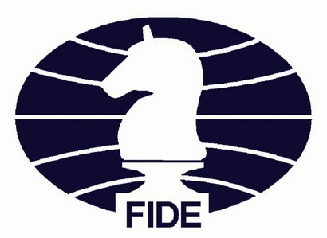

# КУБОК МИРА ФИДЕ ДО 8, 10, 12 ЛЕТ

**Батуми, Грузия 22 июня – 3 июля, 2025**

## Приглашение

Международная шахматная федерация ФИДЕ и Федерация шахмат Грузии приглашает федерации-члены ФИДЕ и игроков, соответствующих критериям допуска, принять участие в **КУБКЕ МИРА** (далее - КМ) до 8 лет, до 10 лет, до 12 лет. КМ пройдет в Батуми (на берегу Черного моря). 22 июня – день приезда, 3 июля – день отъезда.

## Расписание

|  |  |  |  |
| --- | --- | --- | --- |
| Воскресенье | 22 июня |  | День приезда |
| Понедельник | 23 июня | 10:00 | Техническое совещание |
| Понедельник | 23 июня | 14:30 | Открытие |
| Понедельник | 23 июня | 15:00 | Тур 1 |
| Вторник | 24 июня | 15:00 | Тур 2 |
| Среда | 25 июня | 15:00 | Тур 3 |
| Четверг | 26 июня | 15:00 | Тур 4 |
| Пятница | 27 июня | 15:00 | Тур 5 |
| Суббота | 28 июня | 15:00 | Тур 6 |
| Воскресенье | 29 июня | 15:00 | Тур 7 |
| Понедельник | 30 июня | Блицтурнир тренеров делегации Призовой фонд 4 000 евро | Выходной день |
| КУБОК по шахматной композиции до 8 лет, до 10 лет, до 12 лет |
| Культурная программа |
| Футбольный матч: ФИДЕ – ФШГ |
| Вторник | 1 июля | 15:00 | Тур 1 |
| Среда | 2 июля | 12:00 | Тур 2 |
| Среда | 2 июля |  | Тайбрейки |
| Среда | 2 июля | 20:00 | Церемония закрытия |
| Четверг | 3 июля |  | День отъезда |

1. **Участие**
   1. Соревнования проводятся в 6 категориях: до 8 лет, до 10 лет, до 12 лет среди мальчиков и девочек раздельно.
   2. Участнику не должно исполниться 8, 10, 12 лет в каждой категории соответственно до 1 января 2025 года.
      * до 8 лет (мальчики, девочки), дата рождения игрока: 1 января 2017 и позднее
      * до 10 лет (мальчики, девочки), дата рождения игрока: 1 января 2015 и позднее
      * до 12 лет (мальчики, девочки), дата рождения игрока: 1 января 2013 и позднее
   3. Общее количество игроков в каждой возрастной группе/любого пола составляет 48.
   4. Персональное право участия имеют следующие 12 игроков в каждой возрастной категории:
2. Топ-3 игроков по стандартному рейтингу ФИДЕ (на 1 апреля 2025 года).

В случае равенства стандартных рейтингов ФИДЕ, право участвовать в турнире получит игрок с более высоким рейтингом в предыдущем опубликованном стандартном рейтинговом списке. Если игроки по-прежнему равны по рейтингу, приглашение будет выдано игроку с более высоким опубликованным рейтингом в последнем рейтинговом списке, где они не были равны, при проверке более ранних списков месяц за месяцем

1. 4 места – по одной номинации от каждого континента. Номинации должны быть отправлены из офисов континентальных президентов.
2. 3 места – 3 лучших места на предыдущем Кубке мира.
3. 1 место – номинация президента ФИДЕ.
4. 1 место – номинация от федерации-организатора.

Если какой-либо игрок или континент приглашение к указанному организаторами крайнему сроку не примет, то данные места станут дополнительными номинациями организатора.

* 1. К участию приглашаются следующие 28 дополнительных участников из каждой категории:

1. 18 мест – на основе таблицы медалей прошлогоднего Первенства мира среди мальчиков, девочек (**ПРИЛОЖЕНИЕ 1**). Федерации получают 1 очко за каждую завоеванную медаль. 1 очко или 1 медаль означают по 1 игроку в каждой из 6 категорий. Таким образом, в случае получения 1 очка федерации смогут номинировать по 1 игроку в каждой из 6 категорий. В случае получения 2 очков или 2 медалей федерации смогут номинировать по 2 игрока в каждую из 6 категорий и так далее.
2. 10 мест – на основе количество участников от каждой федерации прошлогоднего Первенства мира среди мальчиков, девочек (**ПРИЛОЖЕНИЕ 2**). 10 федераций, набравших наибольшее количество участников, получат право выставить по 1 игроку в каждой из 6 категорий. В случае равенства участников, Комиссия ФИДЕ по организации мероприятий (EVE) распределит соответствующее количество уайлд-кард из своего распределения в пункте 3.6.
3. Если какая-либо федерация не подтвердит количество игроков, которых она намерена отправить, к **1 февраля**, или номинирует меньше игроков, чем они имели право номинировать, то места станут дополнительными уайлд-кард организатора. Процесс распределения этих уайлд-кард должен быть согласован с Комиссией ФИДЕ по организации мероприятий (EVE).
   1. Комиссия ФИДЕ по организации мероприятий (EVE) назначит по 8 мест в каждой категории.
   2. Игроки, которые претендуют более, чем на одну категорию, имеют право выбрать, в какой категории они предпочитают играть.
   3. Одобренные ФИДЕ шахматные академии также имеют право регистрировать игроков через свою соответствующую национальную шахматную федерацию с отправкой копии в Тренерскую комиссию ФИДЕ (TRG) для согласования.

## Расписание, система проведения и контроль времени

* 1. КМ будет проходить в два этапа.
  2. Контроль времени составляет 90 минут для каждого игрока с добавлением 30 секунд на каждый ход, начиная с первого хода. Допустимое время опоздания – 30 минут.
  3. Этап 1 будет проходить по швейцарской системе в 7 туров.
     1. Организатор формирует две группы по 24 игрока: Группа А и Группа B. Средний рейтинг Эло в обеих группах должен быть как можно более равным. Игроки без рейтинга будут распределены по группам в алфавитном порядке.
     2. Распределение итоговых мест определяется по количеству набранных очков. При дележе используются следующие дополнительные показатели:
        + Личная встреча (только если те кто в дележе играли друг с другом все)
        + Усечённый коэффициент Бухгольца 1
        + коэффициент Бухгольца
        + Большее количество побед
        + Жеребьевка
  4. На Этапе 2, друг против друга сыграют игроки, занявшие одинаковое место в каждой группе.
     1. Матч будет состоять из двух партий. В матчах между игроками, занявшими нечетные места в своих группах, игрок из Группы А сыграет в Партии 1 белыми, а игрок из группы В сыграет белыми в Партии 2. В матчах между игроками, занявшими четные места в своих группах, игрок из Группы В сыграет белыми в Партии 1, игрок из Группы А сыграет белыми в Партии 2.

* + 1. Если матч завершится вничью, будет сыгран дополнительный матч из 2 партий в быстрые шахматы. Контроль времени составит 15 минут с добавлением 2 секунд на каждый ход. Время на опоздание соответствует времени отведенному игроку на партию. Цвет в каждой партии будет учитывать чередование цветов из матча в пункте 4.4.1. Будет применяться Приложение А4 к Правилам шахмат ФИДЕ.
    2. В случае еще одного ничейного исхода будут сыграны блиц-партии по принципу «внезапная смерть». Контроль времени составит 3 минуты с добавлением 2 секунд на каждый ход. Время на опоздание соответствует времени отведенному игроку на партию. В матче побеждает игрок, выигравший партию первым. Определение игрока белым цветом в первой партии происходит на основании жеребьевки. Если на этой партии матч не закончится, цвета в последующих партиях будут чередоваться. Будет применяться Приложение В2 к Правилам шахмат ФИДЕ.
    3. Первое место занимает победитель матча между двумя победителями в группах.

Проигравший в матче между победителями в группах занимает второе место. Победитель матча между занявшими второе место в группах занимает третье место.

## Финансовые правила

* 1. **Игрокам с персональным правом** (упомянутым в пункте 3.4) будет предоставлено бесплатное проживание с полным пансионом (в двухместных номерах) с 22 июня (обед) по 3 июля (завтрак).
  2. **Руководителям делегаций**, в составе которых более 4 игроков, будет предоставлено бесплатное проживание с полным пансионом (в одноместных номерах) с 22 июня (обед) по 3 июля (завтрак).
  3. **Игроки с персональным правом,** упомянутые в пункте 3.4.A, получат компенсацию за **авиабилеты** – 600 евро для игроков с того же континента и 1200 евро для игроков с другого континента.

## Регистрация

* Крайний срок регистрации – **22 апреля 2025 года**.
* **Регистрационный взнос** составляет 120 евро с каждого игрока и с каждого сопровождающего/должностного лица. Регистрационный взнос является обязательным и представляет собой подтверждение участия. Регистрационный взнос включает в себя трансфер от и до Международного аэропорта Батуми, аккредитацию, идентификация, бейджи и организационные расходы.
* Крайний срок оплаты – **1 мая 2025 года**.
* Для обеспечения надлежащих стандартов проведения турниров **федерации-члены ФИДЕ** должны полностью заполнить регистрационную форму в формате excel (смотрите на веб-сайте) и отправить ее контактному лицу до истечения крайнего срока регистрации **22 апреля 2025 года**. Неполные заявки на регистрацию приниматься не будут.
* В некоторых случаях **индивидуальные регистрации** разрешены после одобрения Комиссией ФИДЕ по организации мероприятий (EVE) (в соответствии с пунктом 3.2 Общего Положения о соревнованиях ФИДЕ)

https://events.fide.com/wp-content/uploads/2023/12/General-regulations-for-FIDE- Competitions-EVE-201123-1.pdf

* По истечении крайнего срока регистрации организаторы оставляют за собой право в поздней регистрации отказать, или, при наличии свободных мест, за каждую позднюю регистрацию с участников будет взиматься дополнительная плата в размере 100 евро.

## Информация о визе

* **Гражданам около 100 стран грузинские визы не нужны,** включая США, ЕС, страны бывшего Советского Союза, Израиль, Турцию, Южно-Африканскую Республику, ОАЭ и многие другие. Они получат бесплатный штамп в аэропорту Батуми или Тбилиси. https://[www.geoconsul.gov.ge/HtmlPage/Html/View?id=25&lang=Eng](http://www.geoconsul.gov.ge/HtmlPage/Html/View?id=25&amp;lang=Eng)
* Граждане и лица без гражданства, постоянно проживающие в перечисленных ниже странах, могут въезжать и/или находиться в Грузии, а также транзитом пересекать территорию Грузии без визы. https://[www.geoconsul.gov.ge/en/HtmlPage/html/View?id=25](http://www.geoconsul.gov.ge/en/HtmlPage/html/View?id=25)

## Нужна ли мне виза?

https://geoconsul.gov.ge/en/entering-georgia-visa

* Электронную визу (включая оплату за визу) можно получить через веб-сайт

https://[www.evisa.gov.ge/](http://www.evisa.gov.ge/)

* Инструкции по оформлению электронной визы - https://[www.youtube.com/watch?v=rYJz8Xj4PnE](http://www.youtube.com/watch?v=rYJz8Xj4PnE)
* Стоимость визы составляет около 20 долларов США.
* Нуждающиеся в визовой поддержке должны предоставить свои данные не позднее 5 апреля 2025 года.

## Проезд из аэропортов в отель

* Организатор предоставит транспортные услуги всем участникам **22 июня**, а также трансфер в день отъезда **3 июля.** Если какая-либо делегация прибудет за один или два дня до соревнований или отбудет позже, та же услуга будет предоставлена.
* Проезд из аэропорта Батуми (в обе стороны) в отели бесплатный.
* Стоимость проезда из аэропорта Кутаиси (в обе стороны) в отели (120 км) составляет 60 евро с человека
* Стоимость проезда из аэропорта Трабзон (Турция) (в обе стороны) в отели (160 км) составляет 90 евро с человека
* Стоимость проезда из аэропорта Ризе-Артвин (Турция) (в обе стороны) в отели (80 км) составляет 70 евро с человека
* Проезд из аэропорта Тбилиси (в обе стороны) в отели (360 км) – по договоренности.
* Игроки, которые организуют частный транспорт  и четко укажут это в регистрационной форме, будут нести полную ответственность за свою поездку.
* Инструкции по приобретению авиабилетов см. на сайте https://wcc2025.fide.com/

## Отель, питание и место проведения

* В целях безопасности и по организационным причинам, а также в соответствии с положениями ФИДЕ о соревнованиях, все национальные делегации обязаны размещаться в указанном Оргкомитетом официальном отеле. **Бронирование должно осуществляться только через организатора КМ**.
* Бронирование будет осуществляться **в порядке живой очереди**.
* Крайний срок бронирования отеля – **22 апреля 2025 года**.
* Игрокам с персональным правом (упомянутым в пункте 3.4) будет предоставлено бесплатное проживание с полным пансионом (в двухместных номерах) с 22 июня (обед) по 3 июля (завтрак).
* Руководителям делегаций, в составе которых более 4 игроков, будет предоставлено бесплатное проживание с полным пансионом (в одноместных номерах) с 22 июня (обед) по 3 июля (завтрак).
* Дополнительно приглашенные игроки и сопровождающие их лица свое проживание оплачивают. Все игроки и гости приглашаются в 5 ***** Гостиничный комплекс Euphoria Batumi и Grand Bellagio Convention по следующим ценам:

Полный пансион (завтрак, обед и ужин) с человека в день:





|  |  |
| --- | --- |
| Трехместный | 87 евро |
| Двухместный | 93 евро |
| Одноместный | 105 евро |

* Крайний срок оплаты за отели  –  **1е**Мая**, 2025**.
* Для обеспечения комфорта гостей, а также экономии времени и энергии игроков, **игровая площадка будет располагаться в пределах гостиничного комплекса**.

## Платежи

* + После того, как регистрационная форма будет заполнена, отправлена организатору и **одобрена им**, национальные федерации получат **счета (инвойсы) для банковских платежей.** Инвойсы будут содержать все необходимые для осуществления банковского платежа данные.
  + Крайний срок оплаты регистрации и проживания – **1е**Мая**, 2025**
  + Все банковские комиссии оплачивает отправитель. После подтверждения платежа Организационный комитет направит участвующей федерации подтверждение бронирования отеля.

## Процедура апелляции

Протест на решение Главного арбитра должен быть подан в письменной форме Председателю апелляционного комитета в течение одного часа после окончания соответствующей партии.

В качестве залога к апелляции должна быть приложена сумма в размере 200 евро. При удовлетворении апелляции сумма залога возвращается немедленно. При отклонении апелляции сумма залога взимается в пользу ФИДЕ. Апелляция должна быть подана игроком. Решения апелляционного комитета являются окончательными.

## Призы

|  |  |
| --- | --- |
|  | **6 игровых категорий X 3 игрока в каждой категории = 18 игроков**  (Мальчики до 8, до 10, до 12 лет + Девочки до 8, до 10, до 12 лет) |
| I | Кубок, медаль, диплом, MacBook Air 2023/24 |
| II | Кубок, медаль, диплом, iPhone 16 |
| III | Кубок, медаль, диплом, IPAD |

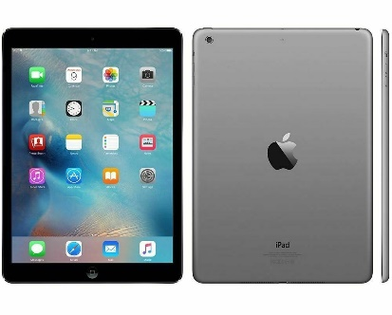

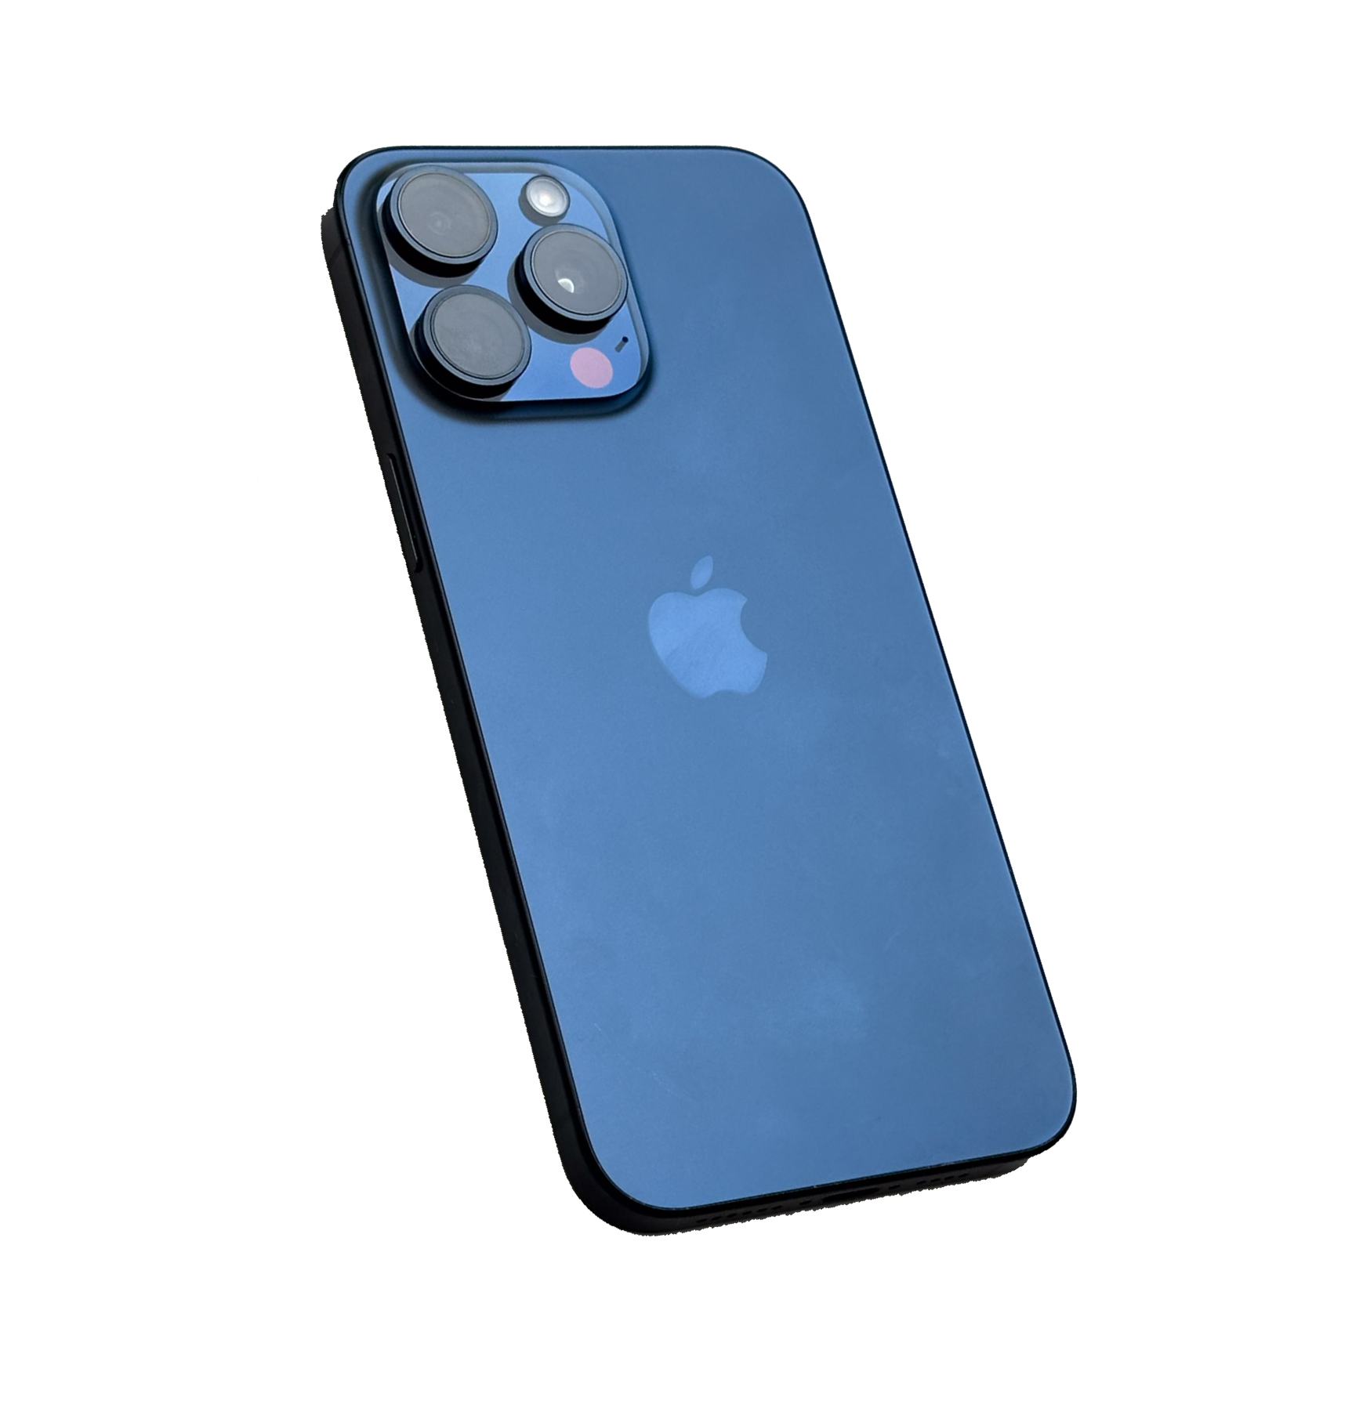

Первые три места в каждой возрастной категории/любого пола получат бесплатное проживание с полным пансионом (в двухместных номерах с ванной и/или душем) на Первенстве мира среди мальчиков, девочек того же года.

Каждый участник получит соответствующий сертификат.

## Температура в июне - июле

Июнь-июль – одно из самых комфортных времен года в Батуми (на побережье Черного моря). Средняя температура составляет от **27°C** (80°F) до **33°C** (90°F).

## Контактная информация

Email – [wcc@fide.com](mailto:wcc@fide.com)

Страница в интернете – https://wcc2025.fide.com

# Приложение 1:

**МЕДАЛЬНАЯ СТАТИСТИКА 2024**

|  |  |  |  |  |  |  |
| --- | --- | --- | --- | --- | --- | --- |
|  |  |  |  |  |  |  |
| **№** |  | **Фед** | **Золото** | **Серебро** | **Бронза** | **Итого** |
| 1 |  | KAZ | 2 | 1 | 0 | **3** |
| 2 |  | CHN | 2 | 0 | 1 | **3** |
| 3 |  | IND | 1 | 1 | 0 | **2** |
| 4 |  | ФИДЕ | 1 | 0 | 0 | **1** |
| 5 |  | USA | 0 | 2 | 1 | **3** |
| 6 |  | FRA | 0 | 1 | 1 | **2** |
| 7 |  | POL | 0 | 1 | 0 | **1** |
| 8 |  | VIE | 0 | 0 | 2 | **2** |
| 9 |  | MGL | 0 | 0 | 1 | **1** |

**18**

|  |  |  |
| --- | --- | --- |
| **№** | **ФЕДЕРАЦИЯ** | **Кол-во игроков:** |
| 1 | США | 46 |
| 2 | ФИДЕ | 43 |
| 3 | Кения | 33 |
| 4 | Казахстан | 32 |
| 5 | Германия | 29 |
| 6 | Китай | 27 |
| 7 | Польша | 22 |
| 8 | Франция | 20 |
| 9 | Индия | 20 |
| 10 | Монголия | 20 |
| 11 | Канада | 19 |
| 12 | Италия | 19 |

|  |  |  |
| --- | --- | --- |
| 13 | Южная Корея | 17 |
| 14 | Узбекистан | 17 |
| 15 | Армения | 13 |
| 16 | Вьетнам | 13 |
| 17 | Румыния | 13 |
| 18 | Израиль | 12 |
| 19 | Китайский Тайбэй | 11 |
| 20 | Литва | 11 |
| 21 | Азербайджан | 10 |
| 22 | Турция | 10 |
| 23 | Украина | 10 |
| 24 | Болгария | 8 |
| 25 | Греция | 8 |
| 26 | Грузия | 8 |
| 27 | Молдавия | 8 |
| 28 | Колумбия | 8 |
| 29 | Чехия | 8 |
| 30 | Словакия | 8 |
| 31 | Австралия | 7 |
| 32 | Бразилия | 7 |
| 33 | Англия | 7 |
| 34 | Испания | 7 |
| 35 | Финляндия | 7 |
| 36 | Сербия | 7 |
| 37 | Черногория | 7 |
| 38 | Бельгия | 6 |
| 39 | Дания | 6 |
| 40 | Египет | 6 |
| 41 | Эстония | 6 |
| 42 | Венгрия | 6 |
| 43 | Кыргызстан | 6 |
| 44 | Южная Африка | 6 |
| 45 | Словения | 6 |
| 46 | Туркменистан | 6 |
| 47 | Новая Зеландия | 6 |
| 48 | Австрия | 5 |
| 49 | Хорватия | 5 |
| 50 | Латвия | 5 |
| 51 | Малайзия | 5 |
| 52 | Кипр | 4 |

|  |  |  |
| --- | --- | --- |
| 53 | Ирландия | 4 |
| 54 | Люксембург | 4 |
| 55 | Северная Македония | 4 |
| 56 | Сингапур | 4 |
| 57 | Швейцария | 4 |
| 58 | Зимбабве | 4 |
| 59 | Мексика | 3 |
| 60 | Намибия | 3 |
| 61 | Чили | 2 |
| 62 | Фарерские острова | 2 |
| 63 | Исландия | 2 |
| 64 | Япония | 2 |
| 65 | Нидерланды | 2 |
| 66 | Парагвай | 2 |
| 67 | Косово | 2 |
| 68 | Алжир | 1 |
| 69 | Босния и Герцеговина | 1 |
| 70 | Ямайка | 1 |
| 71 | Мадагаскар | 1 |
| 72 | Монако | 1 |
| 73 | Португалия | 1 |
| 74 | Шотландия | 1 |
| 75 | Шри-Ланка | 1 |
| 76 | Швеция | 1 |
| 77 | Объединённые Арабские Эмираты | 1 |

# Приложение 3 – Положения ФИДЕ

Соответствующие положения ФИДЕ можно найти здесь: Правила шахмат ФИДЕ: https://handbook.fide.com/chapter/E012023

Общие правила проведения соревнований: https://handbook.fide.com/chapter/D0401202312

Капитаны и главы делегаций:

https://handbook.fide.com/chapter/CaptainsHeadsDelegation

Процедурные правила работы Апелляционного комитета:

https://handbook.fide.com/chapter/AppealsCommitteeProceduralRules

Античитерские меры защиты:

https://handbook.fide.com/files/handbook/ACCProtectionMeasures.pdf